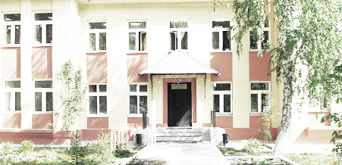
Голос
ДУБРАВЫ

ПЕЧАТНОЕ СРЕДСТВО ИНФОРМАЦИИ АДМИНИСТРАЦИИ
ГОРОДСКОГО ПОСЕЛЕНИЯ ПЕТРА ДУБРАВА
муниципального района Волжский Самарской области

Понедельник 16 ноября 2020 года № 30 (179)

ОФИЦИАЛЬНОЕ ОПУБЛИКОВАНИЕ

Межрайонная ИФНС России №16 по Самарской области информирует:
1.Межрайонная ИФНС России №16 по Самарской области информирует плательщиков ЕНВД, что до окончания срока действия системы налогообложения в виде ЕНВД осталось немного времени. Система налогообложения в виде ЕНВД перестает существовать и в том случае, если налогоплательщик в установленные налоговым законодательством сроки не направит в налоговый орган по месту учета уведомление (заявление) о переходе на иные специальные налоговые режимы, то с 1 января 2021 года такой налогоплательщик будет находиться на общей системе налогообложения.
Вышеуказанное не относится к налогоплательщикам ЕНВД, которые в настоящее время совмещают режим ЕНВД с УСН или ЕСХН. Данные налогоплательщики с 1 января 2021 при отсутствии другого волеизъявления по всей своей деятельности будут применять, соответственно, УСН или ЕСХН.
При этом, снятие с учета налогоплательщиков ЕНВД будет произведено в автоматическом порядке без каких-либо заявлений со стороны налогоплательщиков. Уведомление о снятии с учета в качестве налогоплательщика ЕНВД в адрес налогоплательщиков также направляться не будут.
В связи с изложенным, всем налогоплательщикам ЕНВД необходимо уже в настоящее время, не дожидаясь предельных сроков, определиться с выбором системы налогообложения на 2021 год. В том случае если после выбора системы налогообложения на 2021 год возникнет необходимость изменить свое решение (в том числе выбор объекта налогообложения по УСН) до наступления предельных сроков это можно будет сделать путем направления сообщения в налоговый орган.

2.Межрайонная ИФНС России №16 по Самарской области сообщает, что с 01 января 2021 года будет осуществлен переход на систему казначейского обслуживания поступлений в бюджеты бюджетной системы Российской Федерации в системе казначейских платежей.
Обращаем Ваше внимание, что в платежных поручениях в обязательном порядке должен указываться номер счета банка получателя средств (номер банковского счета, входящего в состав единого казначейского счета (ЕКС), значение которого указывается в реквизите «15» платежного поручения) (см. образец платежного поручения).
Налоги, сборы и обязательные платежи, администрируемые на территории Самарской области, с 01.01.2021 года подлежат обязательному зачислению на следующие реквизиты:
Банк получателя: ОТДЕЛЕНИЕ САМАРА БАНКА РОССИИ//УФК по Самарской области г. Самара;
БИК банка получателя средств (БИК ТОФК): 013601205;
Номер счета банка получателя средств (номер банковского счета, входящего в состав единого казначейского счета (ЕКС)): 40102810545370000036;
Номер счета получателя (номер казначейского счета): 03100643000000014200.

3.Межрайонная ИФНС России №16 по Самарской области информирует о причинах, по которым УФК по Самарской области Ваши платежные документы относит к категории невыясненных.
Основными причинами невыясненных платежей являются ошибки при указании КБК реквизит «104», ОКТМО реквизит «105», ИНН/КПП получателя реквизит «61/103», статус налогоплательщика реквизит «101», КПП налогоплательщика реквизит «102». Платежные поручения на перевод денежных средств заполняются в соответствии с приказом Минфина Российской Федерации от 12.11.2013 №107н «Об утверждении правил указания информации в реквизитах распоряжений о переводе денежных средств в уплату платежей в бюджетную систему Российской Федерации».
При заполнении реквизита «104» указывается значение КБК, состоящее из 20 знаков (цифр), при этом необходимо заполнять 14-17 разряд. Так, при оплате следует указывать «1000», пени «2100», штраф «3000».
Исключение составляют следующие случаи:
- при оплате пени в 14-17 разряде КБК указывается значение «2013» по страховым взносам на обязательное медицинское страхование работающего населения, зачисляемые в бюджет Федерального фонда обязательного медицинского страхования за расчетные периоды с 01.01.2017 КБК 18210202101082013160 и по страховым взносам на обязательное медицинское страхование в фиксированном размере в бюджет Федерального фонда ОМС за периоды с 01.01.2017 КБК 18210202103082013160;
В реквизите "105" распоряжения о переводе денежных средств указывается значение кода, присвоенного территории муниципального образования в соответствии с Общероссийским классификатором территорий муниципальных образований (далее - ОКТМО), и состоящего из 8 знаков (цифр), при этом все знаки (цифры) кода ОКТМО одновременно не могут принимать значение ноль ("0"). При уплате налогового платежа на основании налоговой декларации (расчета) в реквизите "105" указывается код ОКТМО в соответствии с налоговой декларацией (расчетом).
При оплате НДФЛ с доходов, источником которых является налоговый агент, за исключением доходов, в отношении которых исчисление и уплата налога осуществляются в соответствии со статьями 227, 227 и 228 Налогового Кодекса Российской Федерации КБК 18210102010010000110, в реквизите поля «101» указывается статус налогоплательщика «02 – Налоговый агент».

4. Межрайонная ИФНС России №16 по Самарской области доводит до сведения налогоплательщиков – физических лиц, что налоговые ставки и льготы (включая налоговые вычеты из налоговой базы) устанавливаются нормативными правовыми актами различного уровня:
- по транспортному налогу: главой 28 Налогового кодекса Российской Федерации и законами субъектов Российской Федерации по месту нахождения транспортного средства;
- по земельному налогу и налогу на имущество физических лиц: главами 31, 32 Налогового кодекса Российской Федерации и нормативными правовыми актами представительных органов муниципальных образований (законами городов федерального значения) по месту нахождения объектов недвижимости.
С информацией о налоговых ставках, налоговых льготах и налоговых вычетах (по всем видам налогов во всех муниципальных образованиях) можно ознакомиться в рубрике «Справочная информация о ставках и льготах по имущественным налогам» (https://www.nalog.ru/rn77/service/tax/), либо обратившись в налоговые инспекции или в контакт-центр ФНС России (тел. 8 800 – 222-22-22).
Убедившись, что налогоплательщик относиться к категориям лиц, имеющим право на налоговую льготу, но льгота не учтена в налоговом уведомлении, рекомендуется подать заявление по установленной форме (приказ ФНС России от 14.11.2017 № ММВ-7-21/897@) (в редакции Приказа ФНС России от 25.03.2020 N ЕД-7-21/192@) о предоставлении льготы по транспортному налогу, земельному налогу, налогу на имущество физических лиц.
Если ранее заявление о предоставлении налоговой льготы направлялось в налоговый орган и в нём не указывалось на то, что льгота будет использована в ограниченный период, заново представлять заявление не требуется.
Подать заявление о предоставлении налоговой льготы в налоговый орган можно любым удобным способом: через личный кабинет налогоплательщика; почтовым сообщением; путем личного обращения в любую налоговую инспекцию; через уполномоченный МФЦ.

АДМИНИСТРАЦИЯ ГОРОДСКОГО ПОСЕЛЕНИЯ ПЕТРА ДУБРАВА
МУНИЦИПАЛЬНОГО РАЙОНА ВОЛЖСКИЙ САМАРСКОЙ ОБЛАСТИ
ПОСТАНОВЛЕНИЕ
от 10.11.2020 № 295
Об оплате гражданами жилых помещений по договорам найма муниципального жилищного фонда в городском поселении Петра Дубрава муниципального района Волжский Самарской области
на I полугодие 2021 года
В соответствии с Жилищным кодексом РФ, Федеральным законом от 06.10.2003 № 131-ФЗ «Об общих принципах организации местного самоуправления в Российской Федерации», руководствуясь Уставом городского поселения Петра Дубрава, Администрация городского поселения Петра Дубрава муниципального района Волжский Самарской области.
ПОСТАНОВЛЯЕТ:
1. Установить плату за пользование жилыми помещениями (плата за наем) для нанимателей жилых помещений по договорам социального найма и договорам найма специализированных жилых помещений муниципального жилищного фонда согласно Приложению 1.
2. Установить плату за содержание жилого помещения для нанимателей жилых помещений по договорам социального найма и договорам найма специализированных жилых помещений муниципального жилищного фонда и собственников помещений в многоквартирных домах, не принявших на общем собрании решение об установлении размера платы за содержание жилого помещения согласно Приложению 2.
3.Установить стоимость услуг по техническому обслуживанию внутридомового газового оборудования для нанимателей жилых помещений по договорам социального найма и договорам найма специализированных жилых помещений муниципального жилищного фонда согласно Приложению 3.
4.Опубликовать настоящее Постановление в печатном средстве информации г.п. Петра Дубрава «Голос Дубравы», разместить на официальном сайте Администрации поселения в сети «Интернет».
5.Настоящее Постановление вступает в силу со дня его официального опубликования.
6.Контроль за исполнением настоящего Постановления возложить на заместителя Главы поселения Чернышова Г.В..

И.о. Главы городского поселения
Петра Дубрава Г.В.Чернышов

ПРИЛОЖЕНИЕ 1
к Постановлению Администрации
городского поселения Петра Дубрава
муниципального района Волжский
Самарской области
от 10.11.2020 № 295

ПЛАТА
за пользование жилыми помещениями (плата за наем) для нанимателей жилых помещений по договорам социального найма и договорам найма специализированных жилых помещений муниципального жилищного фонда

№  п/п | Категории многоквартирного дома | Плата за наем 1 м² площади в месяц (руб.)
 |  | с 01.01.2021г по 30.06.2021г
1 | Жилые дома, имеющие все виды удобств, кроме мусоропровода | 7,26
2 | Жилые дома, имеющие все виды удобств, кроме лифта и мусоропровода | 6,31
3 | Жилые дома, имеющие не все виды удобств | 6,11
4 | Неблагоустроенные и ветхие жилые дома | 0,44

Примечание:
Граждане, признанные в установленном порядке малоимущими, проживающие по договору социального найма, освобождаются от внесения платы за наем жилого помещения.

ПРИЛОЖЕНИЕ 2
к Постановлению Администрации
городского поселения Петра
Дубрава муниципального района
Волжский Самарской области
от 10.11.2020 № 295

ПЛАТА
за содержание жилого помещения для нанимателей жилых помещений по договорам социального найма и договорам найма специализированных жилых помещений муниципального жилищного фонда и собственников помещений в многоквартирных домах, не принявших на общем собрании решение об установлении размера платы за содержание жилого помещения
№  п/п | Категории многоквартирного дома | Плата за 1 м² площади в месяц (руб.) с учетом НДС
 |  | с 01.01.2021г по 30.06.2021г
 |  | общей | жилой
1 | Жилые дома, имеющие все виды удобств, кроме мусоропровода | 22,56 | 27,04
2 | Жилые дома, имеющие все виды удобств, кроме лифта и мусоропровода | 17,69 | 21,24
3 | Жилые дома, имеющие не все виды удобств | 14,32 | 17,16
4 | Неблагоустроенные и ветхие жилые дома, а так же дома, признанные аварийными | 4,89 | 5,81

Примечание:
Плата услуг за 1 м² жилой площади применяется в отдельных комнатах в общежитиях, исходя из площади этих комнат.
В плату за содержание жилого помещения для неблагоустроенных и ветхих жилых домов, а также, признанных в установленном порядке аварийными, не включена стоимость работ по текущему ремонту жилых помещений общего имущества в многоквартирном доме.

В стоимость услуг по содержанию жилых помещений не включены расходы граждан на оплату холодной воды, горячей воды, отведения сточных вод, электрической энергии, потребляемых при выполнении минимального перечня услуг и работ, необходимых для обеспечения надлежащего содержания общего имущества в многоквартирном и жилом домах.
Размер расходов граждан на оплату холодной воды, горячей воды, отведения сточных вод, электрической энергии, потребляемых при выполнении минимального перечня услуг и работ, необходимых для обеспечения надлежащего содержания общего имущества в многоквартирных домах и жилых домах, при условии, что конструктивные особенности многоквартирного дома предусматривают возможность потребления соответствующей коммунальной услуги при содержании общего имущества, определяется в соответствии с Правилами предоставления коммунальных услуг собственникам и пользователям помещений в многоквартирных домах и жилых домов, утвержденными Постановлением Правительства РФ от 06.05.2011 № 354, по формуле:
Pi один = Vi один * Tkp
где
Vi один – объем (количество) коммунального ресурса, предоставленный за расчетный период на общедомовые нужды в многоквартирном или жилом доме и приходящийся на i-е жилое помещение (квартиру, комнату в коммунальной квартире)
Ткр – тариф на соответствующий коммунальный ресурс, установленный в соответствии с приказом министерства энергетики и жилищно-коммунального хозяйства Самарской области.
ПРИЛОЖЕНИЕ 3
к Постановлению Администрации
городского поселения Петра Дубрава
муниципального района Волжский
Самарской области
от 10.11.2020 № 295
ПЛАТА
за техническое обслуживание внутридомового газового оборудования для нанимателей жилых помещений по договорам социального найма и договорам найма специализированных жилых помещений муниципального жилищного фонда
Плата за 1 м² площади | В месяц (руб.) с учетом НДС
 | с 01.01.2021г по 30.06.2021г
общей | 1.06
жилой | 1,39

Примечание:
Плата услуг за 1 м² жилой площади применяется в отдельных комнатах в общежитиях, исходя их площади этих комнат.
Установленная стоимость услуг применяется для расчета размера платы для нанимателей жилых помещений по договорам социального найма и договорам найма жилых помещений специализированного жилого помещения муниципального жилищного фонда, которые оборудованы внутридомовым газовым оборудованием.

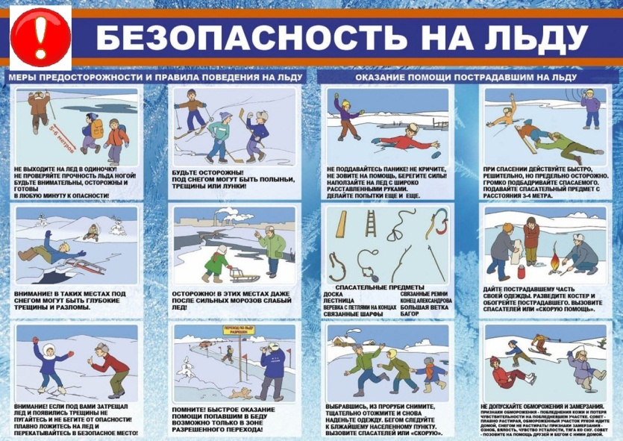
Памятка о правилах безопасности вблизи водоемов и на водоемах
в осенне-зимний период
С наступлением заморозков на водоёмах появляется первый лёд. Образовавшийся первый ледяной покров привлекает детей, подростков и некоторых взрослых опробовать его на прочность. Однако тонкий лед очень опасен. Для того чтобы «ледяные» трагедии не повторялись, необходимо соблюдать правила безопасности вблизи и на водоемах в осенне-зимний период.
- С появлением первого ледяного покрова на водоёмах запрещается катание на коньках, лыжах и переход. Тонкий лёд непрочен и не выдерживает тяжести человека.
- Переходить по льду нужно по оборудованным переправам, но если их нет, то прежде, чем двигаться по льду, надо убедиться в его прочности. Прочность льда рекомендуется проверять пешнёй. Если после первого удара лёд пробивается и на нём появляется вода, нужно немедленно остановиться и идти обратно по следам. Первые шаги на обратном пути надо делать не отрывая подошвы от льда. Категорически запрещается проверять прочность льда ударом ноги.
- Во всех случаях, прежде чем сойти с берега на лёд, необходимо внимательно осмотреться, наметить маршрут движения, выбирая безопасные места. Лучше всего идти по проложенной тропе. Опасно выходить на лёд при оттепели. Не следует спускаться на лёд в незнакомых местах, особенно с обрывов.
- При движении по льду следует быть осторожным, внимательно следить за поверхностью льда, обходить опасные и подозрительные места. Следует остерегаться площадок, покрытых толстым слоем снега - под снегом лёд всегда тоньше, чем на открытом месте.
- При групповом переходе по льду надо двигаться на расстоянии 5-6 метров друг от друга, внимательно следя за идущим впереди. При перевозке небольших по размерам, но тяжелых грузов, их следует класть на сани или брусья с большой площадью опоры.
- Кататься на коньках разрешается только на специально оборудованных катках. Если каток устраивается на водоёме, то катание разрешается, лишь после тщательной проверки прочности льда (толщина льда должна быть не менее 10-12 см). Массовое катание разрешается при толщине льда не менее 25 см. Опасно ходить и кататься на льду в ночное время и, особенно в незнакомых местах
- При переходе водоёма на лыжах рекомендуется пользоваться проложенной лыжнёй. Если приходиться идти по целине, то для обеспечения безопасности крепления лыж следует отстегнуть, чтобы при необходимости можно было быстро освободиться от лыж. Палки надо держать в руках, петли с кистей рук снять, рюкзак держать на одном плече.
- В случае провала льда под ногами надо действовать быстро и решительно - широко расставив руки, удержаться на поверхности льда, без резких движений стараться выползти на твёрдый лёд, а затем, лёжа на спине или на груди, продвинуться в сторону, откуда пришел, одновременно призывая на помощь.
Родители и взрослые!
Особенно хочется напомнить вам о тех, кто вызывает наибольшее беспокойство, - о детях! Не упускайте возможности предупредить дочь или сына об опасностях, которые таят в себе замёрзшие водоемы.

Соучредители: Администрация городского поселения Петра Дубрава муниципального района Волжский Самарской области и Собрание представителей городского поселения Петра Дубрава муниципального района Волжский Самарской области.  Издатель - Администрация городского поселения Петра Дубрава муниципального района Волжский Самарской области. | Главный редактор - Арефьева С.А.  Заместитель гл. редактора - Богомолова Т.А.  Ответственный секретарь - Тугунова Л.А.  Тираж – 250 экземпляров. | АДРЕС:  443546, Самарская обл., Волжский р-н,  пос. Петра-Дубрава, ул. Климова, дом 7,  Тел. 226-25-12, 226-16-15,  e-mail: glavap-d@mail.ru

